**2020年05月08日**

|  |
| --- |
| 波动率交易策略验证（2020-05-08） |
| 【本期要点】   1. 波动率交易策略的基本思路   波动率交易策略种类丰富。从策略方法上，可以分为做空波动率，做多波动率和波动率择时。从波动率策略的理论基础上，可以分为利用隐含波动率和实际波动率关系从Gamma获利和利用波动率曲面（volatility surface）从Vega获利两类。   1. 做空波动率策略   传统做空波动率策略包括使用Straddle组合，Strangle组合及butterfly组合构造投资组合。并且可以在此基础上实现更严格的Delta对冲。   1. 日历效应做多波动率   利用波动率的日历效应，选择周期中波动率较高的时段通过认购认沽期权组合做多波动率。   1. 波动率择时   通过波动率模型预测实际波动率，利用实际波动率和隐含波动率的关系开发择时策略。   1. 波动率相对价值套利   利用波动率的strike skew,在波动率倾斜程度较大时通过反向交易认购认沽期权来获取波动率差异的Vega收益。并且利用现货对冲Delta，尽量保证Delta中性。 |

注意：

本报告为QIA协会的内部研究参考资料，未经允许，不得外传。

**目 录**

1. 波动率交易策略概述 3

2. Straddle，Strangle组合做空波动率 5

3. 利用日历效应做多波动率 8

4. 基于GARCH模型的波动率择时 10

5. 波动率相对价值套利 12

免责声明 14

# 波动率交易策略概述

**策略原理及方法概述**

波动率策略可以有效对冲现货资产下行风险，具有较大的研究价值。波动率策略的理论基础可以分为两类。一类是利用隐含波动率和实际波动率的关系获取Gamma收益，另一类是利用波动率曲面（volatility surface）进行套利。

利用隐含波动率和实际波动率的关系的交易策略有多种。由于波动率风险溢价（volatility risk premium）的存在，一般可以通过straddle，strangle，butterfly等组合做空波动率。另外，也可以利用日历效应选择波动率周期中波动率较高的时期做多波动率。使用GARCH等模型预测实际波动率，可以根据实际波动率和隐含波动率的关系进行波动率择时做多或做空。

利用波动率曲面的策略主要是通过波动率倾斜进行相对价值套利。通过设定阈值，识别认购认沽期权的波动率差异情况，对认购认沽期权反向交易，并购买现货对冲Delta，以获取波动相对回归的收益。

**策略基本说明**

本文中所选标的为50ETF，回测时间为50ETF上市日（2015-02-09）至2020-01-01. 策略均为日频策略，在每日收盘前交易，以收盘价计算。以标的资产为benchmark。涉及货币基金的投资策略，也与全仓货币基金的收益进行对比。

本文所用数据均来源于Wind，数据说明如下：

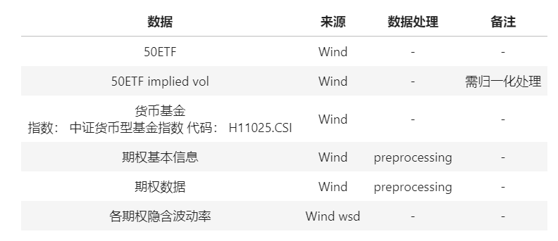

# 做空波动率策略

**波动率风险溢价**

波动率风险溢价（VRP）指期权的隐含波动率与标的资产的实际波动率的差异。通常，期权的隐含波动率会大于标的资产的实际波动率，原因可以解释为由于卖方承担了可能的风险，买方付出一定的溢价来补偿。VRP反应了投资者高估尾部风险的程度。

50ETF期权隐含波动率和50ETF标的实现波动率如下

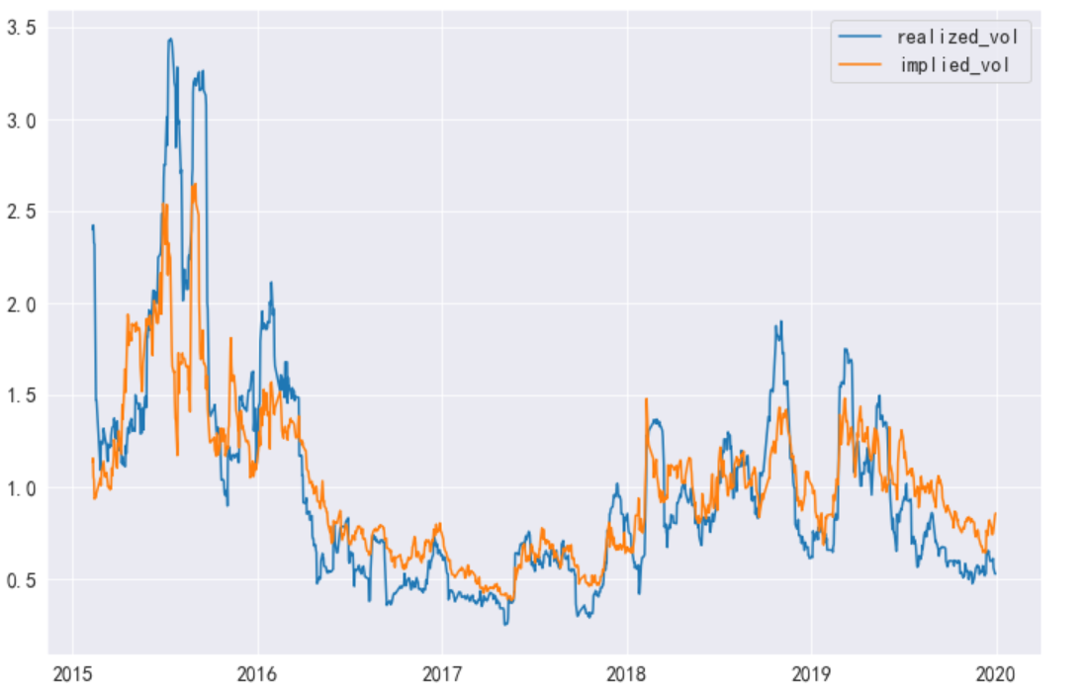

值得注意的是，虽然在67%的交易日中隐含波动率大于实际波动率，存在波动率溢价，但是隐含波动率和实际波动率的均值相差较小。原因主要是在波动率较大的时期，如2015年年中，实际波动率可能超过隐含波动率。在更低频率的计算中，如按周频或月频计算，波动率溢价的现象更为明显。

**Straddle 做空波动率**

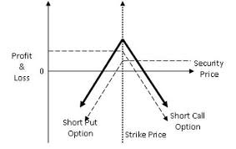通过卖出平值的认购认沽期权组合，可以做空波动率。如图是short straddle组合的收益情况，当投资组合的波动率较小时，可以获得权利金收益，而当波动率较大时，潜在损失为无限。为了消除Delta对投资组合收益的影响，需要实现一定程度的Delta对冲。可以通过调整开仓时认购认沽期权的比例实现Delta中性来实现。

具体交易细节如下所示：

**策略框架**

1. 开仓时卖出名义本金等于组合价值的近月认购认沽期权Straddle组合，将组合20%的资金存入保证金账户，其余资金购买货币基金（以货币基金指数代替）
2. 换仓条件：Straddle组合的Delta暴露大于0.10时换仓，在期权合约剩余5个交易日时展期。

注：

1. 考虑交易费用：

交易费用由券商手续费和交易所费用组成。交易所费用包含交易结算费0.3（元/张）以及交易经手费1.3（元/张）。交易所费用单边收取，即卖出开仓时不收取，券商手续费双边收取。将每次操作的平均交易费用估计为5（元/张）。

1. Straddle组合的选择：

认为距到期日两个月内的合约为近月合约。在可选合约中，计算期权Delta绝对值与0.5的差异。选择差异绝对值之和最小的组合作为平值期权组合。

1. 组合换仓：

换仓频率与换仓条件直接相关。如果将组合Delta换仓条件设置较严格，换仓频率过高，交易费用损失较大。可以通过适当放宽换仓条件降低换仓频率。同时，为了规避接近交割日时波动率较大带来的风险。可以适当提前展期时间。

1. 保证金计算：

开仓保证金与维持保证金算法相同，需保证保证金账户中的保证金充足，保证金计算为：

* 认购期权虚值=max(行权价-合约标的收盘价,0)
* 认沽期权虚值=max(合约标的收盘价-行权价,0)
* 认购仓位保证金=权利金结算价+Max(12%*合约标的收盘价-认购期权虚值, 7%*合约标的收盘价)
* 认沽仓位保证金=Min(权利金结算价+Max[12%*合约标的收盘价-认沽期权虚值, 7%行权价], 行权价)

**回测结果**

按组合Delta暴露阈值为0.05及末3日展期的条件换仓。换仓950次，交易费用损失约15%

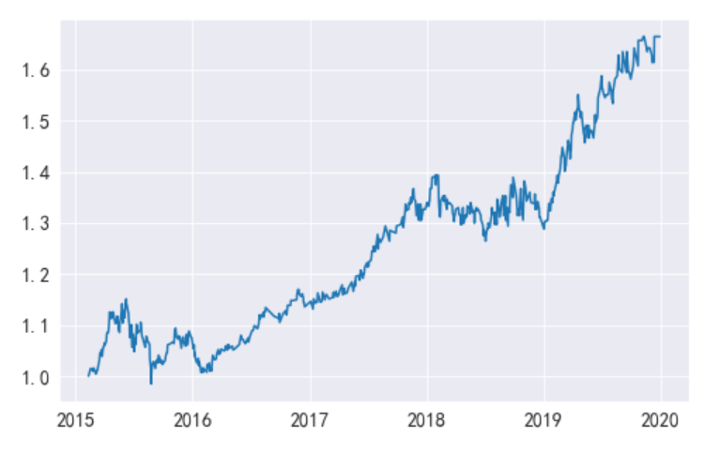

适当放宽组合Delta暴露阈值，适当延长展期期限，并实现开仓时的Delta中性配置

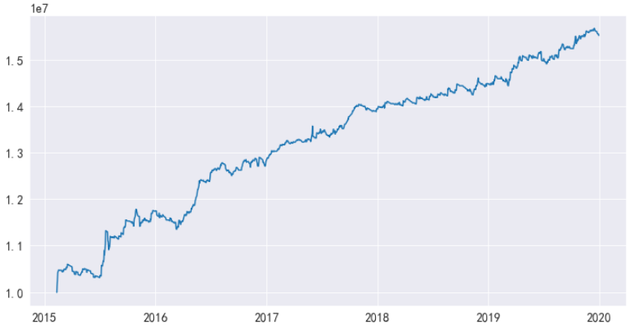

可以看到，适当放宽换仓Delta条件，延长展期期限，实现开仓Delta对冲，可以较好地控制风险。从保证金账户占用率来看，平均占用率约60%，部分时期占用率较高，可达85%

**Strangle做空波动率**

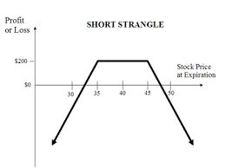通过卖出浅虚值认购认沽期权的Strangle组合来做空波动率

选择每期卖出delta绝对值最接近0.4的认购认沽期权合约。其他交易方式与Straddle组合相同。

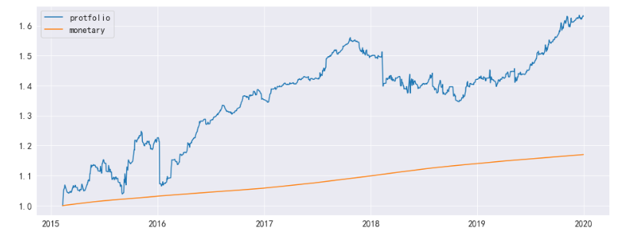策略回测结果：

做空波动率策略表现对比：

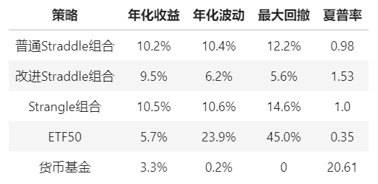

# 利用日历效应做多波动率

**日历效应**

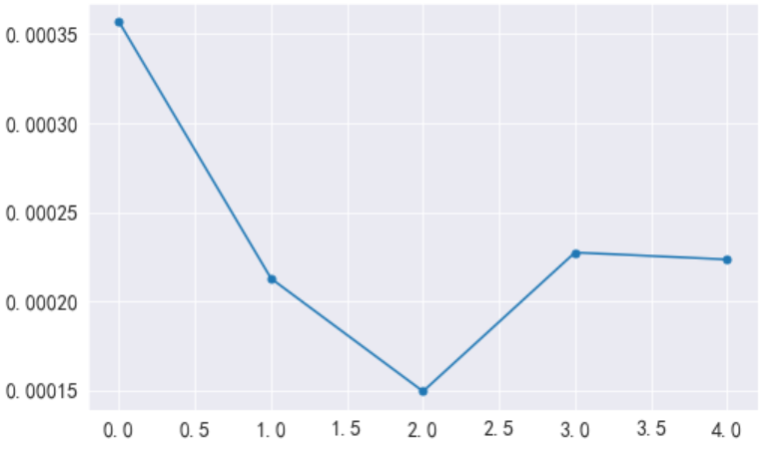波动率的日历效应（calendar effect）是指波动率与时间周期相关的特性。比如季节效应，月份效应和星期效应。考虑到不同周期下日历效应的明显程度以及交易频率，这里主要考虑星期效应。

右图为ETF50周一至周五波动率的统计。可以看到的时，星期一的波动率显著高于一周中的其他时间。故可以用Straddle组合做多每周一的波动率。

**交易策略**

交易策略为在每个节假日收盘前买入Straddle组合，并在节假日之后的第一个交易日平仓。Straddle组合的选择方式与之前相同。每期利用组合10%的资金购买期权，其余资金存入货币基金。

**回测结果**

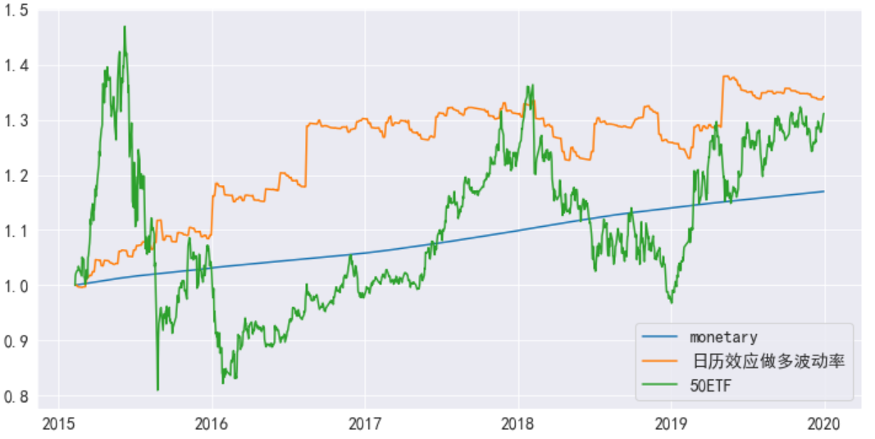

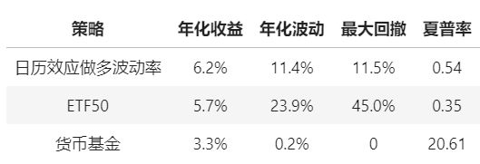

# GARCH波动率择时

**波动率择时思路**

通过时间序列预测模型对实际波动率进行预测。比较实际波动率预测值和隐含波动率。当实际波动率预测值低于隐含波动率时，卖出Straddle组合做空波动率。当实际波动率预测值高于隐含波动率时，买入Straddle组合做多波动率。

**交易策略**

利用GARCH（1，1）模型进行波动率的日频预测。以对数收益率作为输入，适当选取输出值参数horizon，以获取稳定时间尺度上的波动率预测值。比较实际波动率预测值和隐含波动率，按其关系采取以下两种策略之一：

* 实际波动率预测值大于隐含波动率。买入Straddle组合开仓，持有期限为5天。买入规则仍是选择近月合约中Delta最接近0.5的Straddle组合。当近月合约据到期日10个交易日以内时展期。
* 实际波动率预测值小于隐含波动率。设置一定的下阈值，当实际波动率预测值小鱼隐含波动率-下阈值时，进行做空波动率操作。卖出Straddle组合开仓。持仓方式，金额设定，换仓方式与只做空波动率的策略相同。

注：由于是收盘前交易，实际比较波动率时，是用T+1交易日的实际波动率预测值与T交易日的隐含波动率比较。

**回测结果**

由于做空时有下阈值限制，在实际波动率小于隐含波动率的大部分时间为全仓货币基金，资产组合呈近似线性增长。

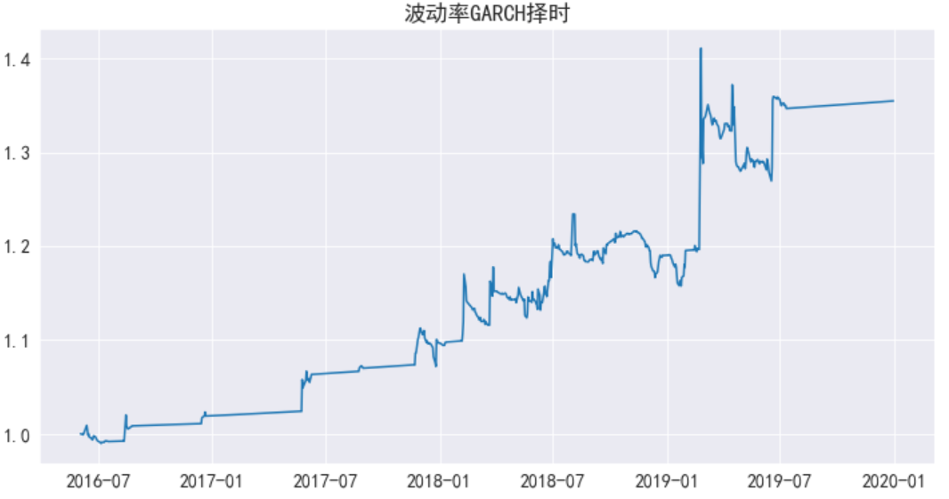

# 波动率相对价值套利

**波动率倾斜**

波动率倾斜（volatility skew）是波动率曲面(volatility surface)上的一种变化差异。波动率倾斜可以分为strike skew和time skew. Strike skew指同一到期时间但行权价不同的期权之间隐含波动率的差异。Time skew指同一行权价不同到期时间的期权之间隐含波动率的差异。由于主要交易近月合约，故选择strike skew.

波动率倾斜定义为：

$$Volatility_skew=\frac{{IV}_{OTM}^{Call} - {IV}_{OTM}^{PUT}}{{IV}_{ATM}}$$

具体计算时，从每个到期时间中选用delta绝对值接近0.25的虚值期权，分别计算认购期权和认沽期权的隐含波动率平均值，作差后除以delta最接近0.5的平值期权隐含波动率的平均值。

如图为波动率倾斜值

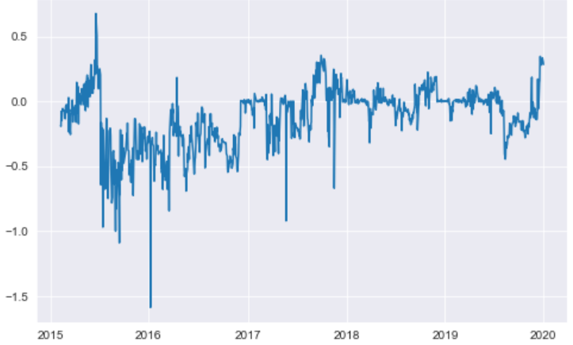

下图为波动率倾斜值得分布和自相关性检验（ACF）

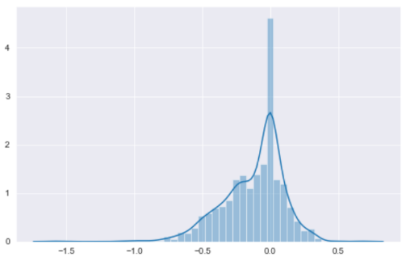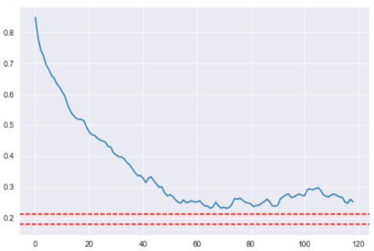

从统计检验中可以看到，波动率倾斜的分布类似正态分布但左尾更长，呈现典型的left skew特征。右图中两条水平线分别为99%及95%置信区间，可以看出波动率倾斜未能通过自相关性检验，并不能完全作为稳定（weak stationary）时间序列处理。这也提示着设计交易策略时，设置上阈值的分位数应该偏大。

**交易策略**

按照0.8分位数设置上阈值。当波动率倾斜大于上阈值时，可以认为认购期权的波动率相对于认沽期权的波动率较高。此时卖出认购期权并买入认沽期权。合约仍然选择近月合约，设置卖出期权的名义本金与组合价值相同，且将组合20%存入保证金账户。保持认沽期权的买入合约数与卖出认购期权的和约数相同。利用50ETF对冲组合Delta。

值得注意的是，上阈值的选择用到了未来函数，即策略中使用了未来信息。而由于50ETF期权的存在时间相对较短，波动率倾斜变化程度大，很难找到不利用未来函数就设置出合理的上阈值的方法。

**回测结果**

由于上阈值的存在，大部分时间为全仓货币基金，资产呈近似线性增长。

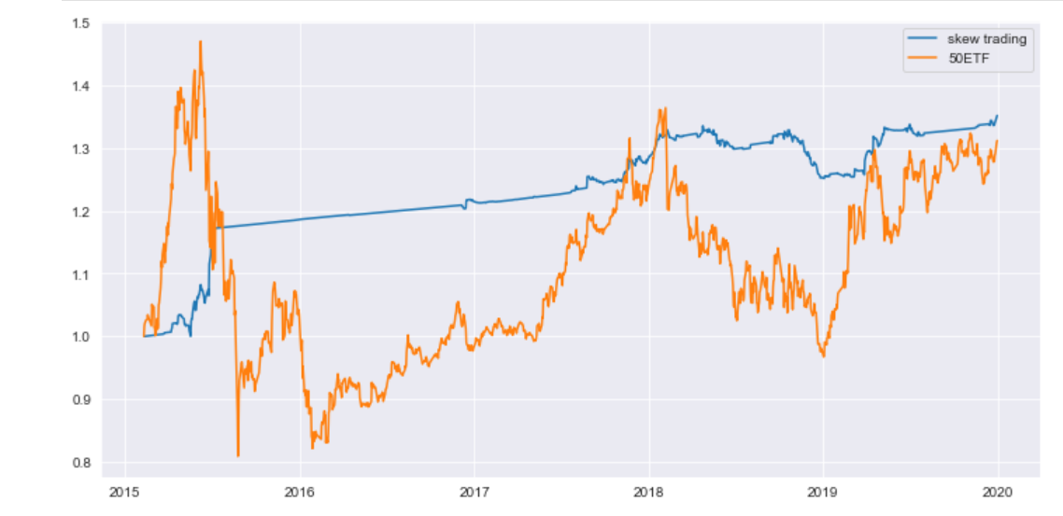

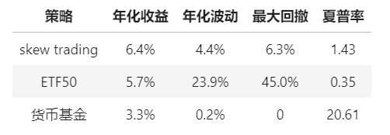

# 总结

波动率策略主要收益来自Gamma和Vega, 但是策略的形式多种多样，各有特点。同时每种策略也有一些需要注意的地方。

做空波动率是基于risk premium的假设，做空工具有Straddle，Strangle，Butterfly等等，也可以灵活改变认购认沽期权比例以实现更严格的Delta对冲。即使如此，做空策略仍然容易受到尾部风险的较大影响。值得注意的是：

* 考虑到交易费用，应该适当降低交易频率。
* 由于合约将要到期时易出现较大波动，可以延长展期时间限定。
* 在波动率较大的时期，做空波动率策略受影响较大，会造成有较大回撤。

做多波动率可以基于日历效应，也可以通过时间序列模型的预测择时选择做多或做空波动率。虽然GARCH模型对于实际波动率的值预测较为准确，但是对实际波动率和隐含波动率大小关系的预测仍需提升。一些机器学习中的时间序列模型或许可以提供更好的预测效果。

波动率的相对价值套利主要获得Vega收益，有以下几点需要注意：

* 波动率倾斜并非正态分布，自相关性比较大，不能完全作为均值回归时间序列处理。
* 阈值的设定可能用到未来函数，在历史数据量较小的情况下，合理的阈值设定比较困难。
* 组合仍有Delta风险暴露，可以用更有效的Delta对冲方法。

另外，在skew trading和择时策略中，应该注意50ETF的如下两个特点：

* Volatility surface pattern变化极快，不同时段形态差异较大，需要分开研究。
* 受到流动性的影响，对部分期权的选择和波动率倾斜值得计算会受到影响。